Załącznik nr 2: Specyfikacja techniczna

Program funkcjonalno-użytkowy
Dla inwestycji:
„Instalacja fotowoltaiczna w firmie
REG FORM Sp. z o.o. Sp. k.”

Projekt realizowany w ramach Regionalnego Programu Operacyjnego Województwa Podkarpackiego na lata 2014–2020,
w ramach Osi Priorytetowej III. Czysta Energia,
Działanie 3.1 Rozwój OZE – konkurs ogólny

Inwestor:
REG FORM Sp. z o.o. Sp. k.
Ul. Wojsławska 2A,
39-300 Mielec

Maj 2017 r.

Spis treści
1. 3
1.1. Przedmiot programu funkcjonalno-użytkowego 3
1.1.1. 3
1.1.2. 3
1.2. 4
1.2.1. 4
1.2.1.1. 4
1.2.2. 4
1.2.3. 5
1.2.3.1. 5
1.2.3.2. 5
1.2.4. 5
1.2.4.1. 5
1.2.4.2. 6
1.2.5. 6
1.2.6. 6
1.2.7. 6
1.2.7.1. 6
1.2.8. 7
1.2.9. 7
1.3. 7
1.3.1. 7
1.3.2. 7
1.3.3. 7
1.4. 8
1.4.1. 8
1.4.1.1. 8
1.5. 8

- WYKAZ KODÓW CPV
09 331 200-0 SŁONECZNE MODUŁY FOTOELEKTRYCZNE
45 332 000-5 Instalacje słoneczne
45 311 200-2 ROBOTY W ZAKRESIE INSTALACJI ELEKTRYCZNYCH
45 315 600-4 INSTALACJE NISKIEGO NAPIĘCIA
45 315 300-INSTALACJE ZASILANIA ELEKTRYCZNEGO
45 311 100-1 ROBOTY W ZAKRESIE OKABLOWANIA ELEKTRYCZNEGO
45 315 100-9 INSTALACYJNE ROBOTY ELEKTROTECHNICZNE
45 232 221-7 PODSTACJE TRANSFORMATOROWE
45 317 200-3 INSTALOWANIE TRANSFORMATORÓW ELEKTRYCZNYCH
45 315 500-3 INSTALACJE ŚREDNIEGO NAPIĘCIA

1.1. Przedmiot programu funkcjonalno-użytkowego
Przedmiotem opracowania są wymagania w zakresie wykonania dokumentacji projektowej i prac mających na celu montaż i eksploatację elektrowni fotowoltaicznej o mocy w przedziale 151-152 kWp planowanej do lokalizacji na gruncie należącym do firmy REG FORM Sp. z o.o. Sp. k. w Mielcu.
Program funkcjonalno-użytkowy stanowi podstawę wymagań względem jednostki realizującej niniejsze zadanie w zakresie obejmującym kompleksową realizację zamówienia. Oferta powinna być zgodna z niniejszą specyfikacją. Wykonawca, w swoim zakresie, ujmie także te prace dodatkowe i elementy instalacji, które nie zostały wyszczególnione, lecz są ważne bądź niezbędne dla poprawnego funkcjonowania i stabilnego działania oraz wymaganych prac konserwacyjnych, jak również dla uzyskania gwarancji sprawnego i bezawaryjnego działania.

    - Ogólny opis przedmiotu zamówienia
Zakres prac należy wykonać w oparciu o własny projekt wykonawczo-budowlany oraz projekt elektryczny przygotowany przez osoby do tego uprawnione (zlecony przez Wykonawcę i uzgodniony z Zamawiającym). Wyżej wymienione projekty należy wykonać zgodnie z :
- Programem funkcjonalno-użytkowym.
Dokumentacja projektowa powinna zawierać:
- Część opisową,
- Niezbędne obliczenia techniczne,
- Rysunki oraz rzuty,
- Wymagane prawnie oświadczenia,
- Karty katalogowe oraz certyfikaty dopuszczenia do użytku zastosowanych komponentów.

    - Zakres zamówienia
Etap 1 : Wykonanie dokumentacji technicznej obejmującej :
  - Projekt wykonawczy dla każdego z obiektów z podziałem na branże (3 egzemplarze w formie utrwalonej na piśmie oraz w formie elektronicznej na płycie CD),
  - Harmonogram robót budowlanych i przedłożenie go do weryfikacji Zamawiającemu,
  - Uzgodnienie z Zakładem Energetycznym zabezpieczenia różnicowo-prądowego instalacji fotowoltaicznych i urządzeń pomiarowych.

Etap 2 : Roboty budowlano-montażowe:
  - Wykonanie robót budowlanych: montażowych instalacyjnych i ogólnobudowlanych,
  - Dobór, dostawa i montaż całej infrastruktury technicznej towarzyszącej, tzn. falowników, paneli, liczników etc.,
  - Dobór i dostawa konstrukcji aluminiowych do montażu paneli,
  - Budowa połączeń kablowych pomiędzy panelami,
  - Instalacja ochrony uziemiającej i przeciwprzepięciowej zgodnie z obowiązującymi normami i przepisami,
  - Montaż na konstrukcji wsporczej elektrowni,
  - Budowa przyłącza nN (wewnętrznej kablowej linii zasilającej na trasie rozdzielnia nN PV – złącze kablowe),
  - Dostawa i montaż systemu monitoringu zliczającego wyprodukowaną energię,
  - Przyłączenie elektrowni do wewnętrznych instalacji elektrycznych,
  - Dokonanie rozruchu elektrowni,
  - Opracowanie instrukcji obsługi elektrowni i przeszkolenie personelu oraz użytkowników.

  - Wymagania stawiane urządzeniom i usługom
Należy stosować wyłącznie urządzenia i materiały posiadające świadectwo dopuszczenia do stosowania w budownictwie bądź świadectwo kwalifikacji jakości, względnie oznaczonych znakiem jakości lub znakiem bezpieczeństwa, wydanymi przez uprawnione do tego jednostki kwalifikujące.

    - Panele fotowoltaiczne

      - Wymogi dotyczące ogniw
- Moc minimum 270 W,
- Wyprodukowane z krzemu monokrystalicznego lub polikrystalicznego,
- Wyłącznie dodatnia tolerancja mocy,
- Sprawność ≥ 17,0%,
- Wolne od efektu PID, klasa A,
- Powierzchnia antyrefleksyjna,
- Serwis gwarancyjny paneli,
- Panel spełniający normy CE, IEC61215, IEC 62716 i PV Cycle,
- Gwarancja minimum – 10 lat – dodatkowo minimum 25 lat gwarancji na min. 80% sprawności nominalnej,
- Skrzynka przyłączeniowa IP65,
- Wytrzymałość na obciążenie śniegiem ≥ 5300 Pa / wiatr ≥ 2400 Pa,
- Panele muszą działać niezależnie, w przypadku awarii jednego panelu, reszta działa.

    - Posadowienie paneli
Panele zostaną zamontowane na dedykowanych instalacjom fotowoltaicznym systemach konstrukcji wykonanych ze stali nierdzewnej i aluminium. Konstrukcja składać się będzie z szyn nośnych i klem oraz uchwytów mocujących system do podłoża. Panele mają być zorientowane w prawidłowy sposób ze względu na ich nasłonecznienie.
Podziału i rozmieszczenia ogniw należy dokonać ze szczególnym uwzględnieniem elementów zacieniających, bądź uniemożliwiających ich montaż, uwzględniając proponowane miejsca montażu na mapkach sytuacyjnych przedstawionych w niniejszym programie. Konstrukcja musi zostać posadowiona na betonowej konstrukcji. Wyklucza się wkręcane systemy.

    - Inwertery

      - Informacje ogólne
W instalacji planuje się zastosowanie 5 inwerterów.

      - Wymogi dotyczące inwerterów:
- Fabrycznie nowy,
- Beztransformatorowy,
- Maksymalna sprawność ≥ 97 %,
- Stopień ochrony minimum IP65,
- Moc kompletu inwerterów dobrana w granicach 85-115 % mocy elektrowni,
- Chłodzenie za pomocą wentylatorów,
- Zabezpieczenie inwerterów – rozłącznik DC, zabezpieczenie przed odwróceniem polaryzacji,
- Zakres temperatur pracy -25°C - + 60°C,
- Gwarancja co najmniej 5 lat.

    - Okablowanie

      - Informacje ogólne
Połączenia pomiędzy poszczególnymi panelami należy wykonać fabrycznymi kablami za pomocą dedykowanych złączek w standardzie MC4.
Instalacje należy wykonać wg schematu instalacji elektrycznych oraz planu instalacji zawartych na odpowiednich rysunkach.
Rozdzielnicę prądu stałego RDC, Falownik i rozdzielnicę prądu przemiennego RAC należy instalować w bezpośrednim sąsiedztwie.
Montaż zestawu rozdzielnic na ścianie wewnątrz budynku. Lokalizacja w miejscu zapewniającym jak najmniejszą odległość do zestawów paneli PV oraz przestrzeń serwisową dla obsługi.

Instalację prądu stałego DC należy wykonać przewodami jednożyłowymi w powłoce czerwonej (+) i czarnej lub niebieskiej (-). Napięcie znamionowe izolacji prądu stałego wynosi 1000V.
Pary przewodów prowadzić należy w rurkach instalacyjnych.
Stosować przewody i rury ochronne z materiałów odpornych na działanie czynników atmosferycznych (w tym promieniowania UV).

Przewody należy prowadzić pomiędzy łańcuchami modułów a rozdzielnicą DC oraz rozdzielnicą DC a falownikiem.
Przewody łączące poszczególne moduły w łańcuchu dostarczane są w komplecie z modułami.

      - Wymogi dotyczące okablowania:
- Przewody giętkie miedziane,
- Projektowana żywotność ponad 25 lat,
- Możliwe zastosowanie również do poprowadzenia w ziemi (dot. okablowania AC),
- Dobór przewodów w taki sposób, by strata przy mocy maksymalnej na odcinku panel-inwerter-przyłącze nN wynosiła ≤ 1%,
- Temperatura pracy od -40ºC do +120 ºC,
- Testowane VDE oraz certyfikowane przez TUV,
- Zabezpieczone przed zwarciem oraz przeciekami gruntowymi,
- Możliwe zastosowanie do urządzeń i systemów podwójnie izolowanych (II klasa ochrony),
- Odporne na UV, Ozon oraz Amoniak,
- O minimalnym przekroju 4 mm².

    - Konektory MC4
Połączenia pomiędzy poszczególnymi panelami muszą być wykonane kablami fabrycznymi za pomocą dedykowanych im złączek w standardzie MC4. Złącza MC4 zapewniają doskonały kontakt elektryczny (rezystancja na poziomie 0,5Ω), charakteryzują się również odpornością na warunki atmosferyczne przez okres do 25 lat. Złącza MC4 zostaną także zastosowane do połączenia poszczególnych rzędów z inwerterem.

    - Ochrona przeciwporażeniowa i przepięciowa
Jako system ochrony dodatkowej od porażeń zastosowano samoczynne wyłączenie napięcia.
Zgodnie z przyjętym systemem ochrony samoczynne wyłączenie zasilania zapewnić powinien, w każdym miejscu instalacji, odpowiedni prąd zwarciowy powstały w przypadku zwarcia pomiędzy przewodem fazowym i przewodem ochronnym lub częścią przewodzącą dostępną przy napięciu znamionowym względem ziemi U_{o}=230V w czasie krótszym niż 0,4 s dla instalacji odbiorczej. Jest to realizowane przez bezpieczniki.

Zastosowano ochronę przed skutkami wyładowań atmosferycznych oraz przepięć łączeniowych.
Funkcję ochrony przepięciowej pełnią ochronniki przepięciowe typu B zainstalowane w rozdzielnicy RDC.

    - Wizualizacja i komunikacja

      - Informacje ogólne
W celu monitorowania ilości wyprodukowanej energii oraz wizualizacji pracy elektrowni należy wykorzystać moduł komunikacyjny, współpracujący z urządzeniami różnych producentów. Instalacja musi być ogrodzona systemowym ogrodzeniem w kolorze RAL: 7024
Dodatkowo wykonawca wykona monitoring pola kamery + czujniki ruchu. Monitoring musi pokrywać cały obszar instalacji. Musi być zgodny ze standardem ONVIF. kamery na podczerwień min 4MPx.

    - Rozdzielnia nN
W rozdzielnicy nN należy przewidzieć:
- Kompletną aparaturę zabezpieczającą.

    - Liczniki energii
Pomiar energii wytworzonej w instalacji realizowany jest przez licznik energii elektrycznej wbudowany w falownik.

  - Realizacja robót

    - Przygotowanie terenu budowy
Na czas wykonania robót Wykonawca ma obowiązek wykonać lub dostarczyć na swój koszt, tymczasowe urządzenia zabezpieczające, takie jak płoty, światła ostrzegawcze, rusztowania itp. o ile będą wymagane.
Wykonawca zobowiązuje się do wykonania przedmiotu zamówienia zgodnie z zatwierdzonym projektem i polskimi normami, a także aktualnym stanem wiedzy technicznej. W trakcie realizacji zamówienia do obowiązków Wykonawcy należą:
- Stosowanie do robót montażowych wyłącznie materiałów najwyższej jakości, dopuszczonych do obrotu i stosowania zgodnie z art. 10 Ustawy Prawo Budowlane,
- Koordynowanie robót branżowych wykonywanych na obiekcie,
- Zapewnienie dostaw urządzeń zgodnie z programem funkcjonalno-użytkowym, specyfikacją projektową i specyfikacją techniczną wykonaną w projekcie,
- Wykonanie wszystkich wymaganych normami, warunkami technicznymi wykonania i odbioru robót montażowych zawartych w niniejszym programie oraz wykonanie prób oraz rozruchów,
- Udział w technicznych odbiorach częściowych oraz końcowym robót montażowych.

    - Transport materiałów
Transport materiałów na plac montażu zapewnia Wykonawca na własny koszt.

    - Odbiory
- Zamawiający zastrzega sobie prawo do kontrolowania stanu zaawansowania realizowanych robót,
- Zgłoszenie do Odbioru Końcowego robót po ich zakończeniu następuje na piśmie (możliwość faksem) Zamawiającemu,
- Zamawiający zobowiązuje się do zorganizowania Odbioru Końcowego na wykonane roboty w terminie 14 dni od daty zgłoszenia.
- Odbiór Końcowy Przedmiotu Zamówienia nastąpi po zrealizowaniu całego zakresu Umowy,
- Dopuszcza się odbiory końcowe poszczególnych instalacji lub ich etapów budowy
- Przy odbiorze końcowym Przedmiotu Zamówienia Zamawiający dokonuje rozliczenia ilościowego i jakościowego Wykonawcy z wykonanych robót,
- Warunkiem dokonania Odbioru Końcowego jest posiadanie przez Wykonawcę wszelkich wymaganych prawem protokołów odbiorów technicznych oraz kompletna dokumentacja wykonawcza, obejmująca w szczególności projekty, atesty na materiały, gwarancje, instrukcje, protokoły pomiarów oraz certyfikaty.

  - Pozostałe ustalenia

- Prace wykonywane będą zgodnie ze sztuką budowlaną,
- Wykonawca przed podpisaniem umowy przedstawi Zamawiającemu harmonogram realizacji prac,
- Materiały stosowane przez Wykonawcę przy realizacji zamówienia muszą posiadać aktualne atesty dopuszczające je do stosowania,
- Wykonawca odpowiedzialny będzie za utrzymanie należytego porządku na terenie robót i przestrzeganie przepisów BHP,
- Wykonawca wyznaczy kierownika budowy,
- Zamawiający wyznaczy inspektora, który będzie nadzorować przebieg prac.

    - Usługi serwisowe

      - Serwis naprawczy
- Usuwanie usterek na miejscu,
- Jeśli naprawa będzie możliwa, dostawa i instalacja niezbędnych części zapasowych,
- Koordynacja i kontrola napraw wykonywanych w ramach gwarancji.

  - Mapki sytuacyjne
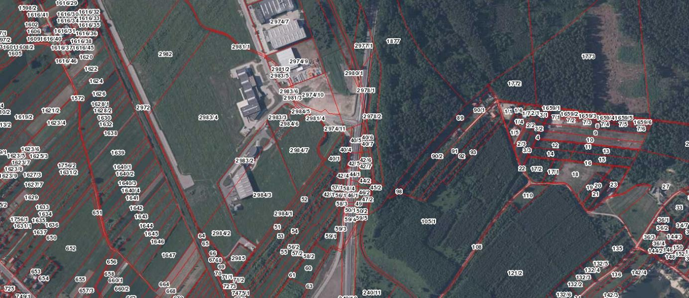
Ul. Inwestorów 5, 39-30 Mielec, nr działki 3191 (po scaleniu gruntów)

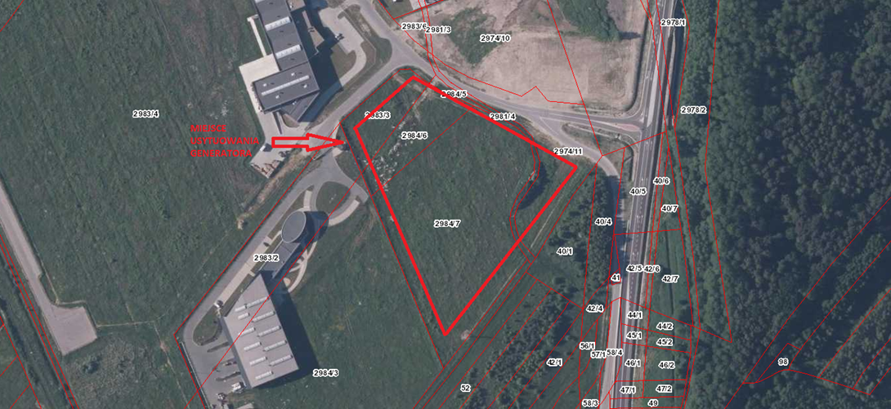
Ul. Inwestorów 5, 39-30 Mielec, nr działki 3191 (po scaleniu gruntów)

